Авторы сценария: А.В. Мартынова, Е.В. Осипенко, Е.А. Каменная

Путешествие в Музыкальное зазеркалье!

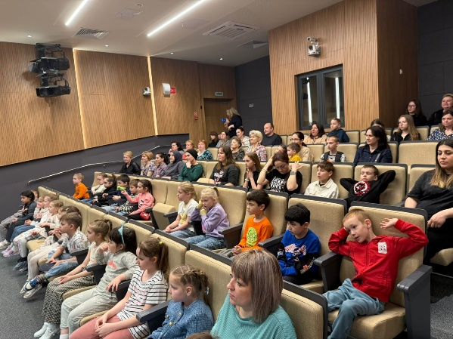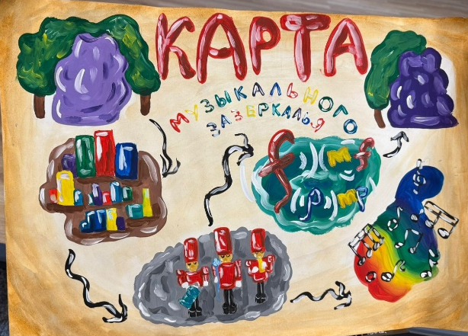

Добрый день, дорогие наши гости!
Сегодня мы вас приглашаем в увлекательное путешествие!
Ведущая : Я принесла для вас музыкальную шкатулку с сюрпризом а что в ней вы узнаете если отгадаете загадку!
На них мелодии играют,
Песни, танцы исполняют
Дарят творчества моменты
Музыкальные ….. (инструменты)
Ведущая: Пришла пора открыть нашу шкатулку (ведущая открывает шкатулку и изображает удивление) Инструментов нет!
Ничего не понимаю, сама вчера положила инструменты в шкатулку, чтобы вас познакомить и показать вам , а их- здесь нет и только неизвестная , непонятная карта. Куда же все пропало? Что могло произойти, как думаете ребята?
Мышиный король: Ха-Ха-Ха. Это я –мышиный король, украл музыкальные инструменты и спрятал их в музыкальном зазеркалье. Если хотите их найти, я положил вам карту по которой сможете найти музыкальные инструменты. Встретимся у волшебного дерева!
Ведущая: Ребята, что же нам делать? Предлагаю срочно обсудить возникшую проблему! Спасибо, ребята, все советы правильные. Ясно одно: нужно спасать наши инструменты. Давайте быстрее отправляться в музыкальное зазеркалье! Но путь туда не близкий и добраться можно только на музыкальном параплане.
ПРОХОДИМ В ЗАЛ И ЗАНИМАЕМ МЕСТА
Музыка полета
Ведущая: Вот мы и добрались! Ребята, давайте откроем карту Мышиного короля. Первое задание Найти «Остров музыкальных красок» Самое главное в музыке это мелодия. Задание такое: Исполнить мелодию на цветных трубках.
Игра на бумбоксовских трубках «Едет едет паровоз»
Ведущая: Ребята, как здорово у вас получилось! Вы такие молодцы! Мы с вами выполнили первое задание Мышиного короля.
Действительно, ребята, мелодия в музыке самое главное.
На сцену выходят музыканты ФЛЕЙТА
Г.Портнов «Голубая Лагуна» Родионова С.
Дж.Мартин «Шутка» Мадумаров Н.
В. Ревицкий «Ветерок» исп. Балуева Елизавета
В. Баканов «Осенняя песня» исп.Гавриш Виктория
Ведущая: Ребята, продолжаем наше путешествие, Отправляемся на следующий остров.
ЗВУЧИТ МУЗЫКА ПОЛЕТА
Ведущая: Мы с вами приземлились на острове «Ритм» Давно на этом острове не слышали ритмичных хлопков. Поможем местным жителям?
Ритмическая игра «Панда, крокодил, слон»
Ведущая: Как здорово получилось! Ребята, вы молодцы! Ритмом музыка сильна, Держится на нём она!
На сцене музыканты
В.А. Моцарт «Аллегретто» исп. БулгаковТ. и Булгакова М.
В. Соловьёв-Седой «Соловьи» исп. Котлова Т, Голуб А, Копай СВ
Русская народная песня частушка исп. Залисный М.
А. Латышев «Марш бармалея» исп. Кирюшкин Г

Ведущая: Ребята, мы с вами отправляемся дальше в наше длительное путешествие. ЗВУЧИТ МУЗЫКА ПОЛЕТА
Мы приземлились на осторов «Фортепианиссимо». Здесь живут громкие и тихие звуки. А вы знаете как назвать громко на музыкальном языке? А тихи? Молодцы! И тут Мышиный король оставил для нас задание: Мы вам будем хлопать, а ваша задача повторить. Будьте очень внимательны.
Игра Повтори хлопки Громко-весело
Василий Андреев Обр. Куликова «Румынская песня и чардаш»
исп. Томилов А.
Русская народная песня «Валенки» Лубащева Т.П.
Р. Видофт «Легкомысленный Вальс» Прокопович Н.В.- Томилова М.С.

Ведущая: Ребята, возвращаемся к карте! Нам нужно найти остров «Домисолька». Как думаете, что здесь нам нужно найти? Правильно НОТКИ! И тут задание от Мышиного короля: Что умеют наши дети?! Угадай мелодию
Г. Гладков «Песенка львёнка» исп. Калинина ЕВ
Б.Бриг «Гравити фолз» исп. Яфизова АО и Лысых МС
Ведущая: Ребята, как здорово! Вы умеете и петь и танцевать!
Присаживайтесь на свои места.
Мыш.Король (выходит из-за дверей): Ого! Вы выполнили все мои задания? Посетили все острова?
Ведущий: Конечно, Мышиный король. Наши гости очень талантливые, задорные. И мы нашли все инструменты, которые ты спрятал от нас. Ребята, давайте вспомним все инструменты, которые мы с вами нашли.
Мыш.король: Какие вы молодцы! Хочу вам сделать подарки от себя! Вот такие нотки.
Ведущая: Дорогие наши гости, мы приглашаем вас стать важной частью нашего Музыкального зазеркалья! Мы ждем вас!

Порядок выступления
- Игра на трубках Едет, едет паровоз.
- Георгий. Портнов «Лагуна» исп. Родионова С
- Джорж Мартин «Шутка» исп. Мадумаров Н
- В. Ревицкий «Ветерок» исп. Балуева Елизавета
- В. Баканов «Осенняя песня» исп.Гавриш Виктория
- Игра «Панда, крокодил, слон»
- В.А. Моцарт «Аллегретто» исп. БулгаковТ. и Булгакова М.
- В. Соловьёв-Седой «Соловьи» исп. Котлова Т, Голуб А, Копай СВ
- Русская народная песня частушка исп. Залисный М.
- А. Латышев «Марш бармалея» исп. Кирюшкин Г
- Игра Повтори хлопки Громко-весело
- Василий Андреев Обр. Куликова «Румынская песня и чардаш» исп. Томилов А.
- Лубащева Т.П.
- Р. Видофт «Легкомысленный Вальс» Прокопович Н.В.- Томилова М.С.
- КАЛИНИНА ЕВ
- Брэд Джозеф Брик «Гравити Фолз» исп. ЯФИЗОВА АО-ЛЫСЫХ МС

Порядок выступления!
- Игра на трубках Едет, едет паровоз.
- Е. Зарицкая «Хлопайте в ладоши»
- 18. А. Кудряшова сл. И.Яворской «Весёлый фломастер»
4. Георгий. Портнов «Лагуна» исп. Родионова С
5. Р.Глушкова «Едет, едет паровоз» исп. Соловьёв Борис
6. Джорж Мартин «Шутка» исп. Мадумаров Никита
7. В Коровицын «Старый порт» исп. Подворчан Влада
8. В. Калинников «Журавель» Жаринова Кира
9. Игра «Панда, крокодил, слон»
10. Ж.Металлиди «Тарантелла» исп. Куницына Вероника
11. С.Прокофьев «Марш» исп. Рагимов Керим
12. Василий Андреев Обр. Куликова «Румынская песня и чардаш» исп. Томилов А.
13. Игра Повтори хлопки Громко-весело
14. Л.Феррари «Домино» исп. Планета Оливия
15. Р. Видофт «Легкомысленный Вальс» Прокопович Н.В.- Томилова М.С.
16. КАЛИНИНА ЕВ
17. Брэд Джозеф Брик «Гравити Фолз» исп. ЯФИЗОВА АО-ЛЫСЫХ МС

